ALLEGATO H – CRONOPROGRAMMA DELLE ATTIVITÀ DI SVILUPPO

ALLEGATO AL BANDO DI SVILUPPO PER IMPRESE CINEMATOGRAFICHE
E AUDIOVISIVE CON SEDE IN VENETO 2026

Il presente documento deve essere compilato dal richiedente per dettagliare la pianificazione temporale delle attività e delle relative spese ammissibili (Art. 3.1).
SOCIETÀ RICHIEDENTE:
______________________________________________________
TITOLO DEL PROGETTO: ______________________________________________________
TIPOLOGIA DI OPERA:
☐ Lungometraggio (Finzione/Animazione)
☐ Serialità (Finzione/Animazione)
☐ Documentario / Serie documentaria (>52 min)
1. QUADRO DI SINTESI DEI TERMINI PERENTORI (Art. 6.1)
Il richiedente dichiara di essere a conoscenza dei seguenti vincoli temporali previsti dal bando e si impegna a rispettarli, pena la revoca del contributo:
- Termine per invio Comunicazione Avvio Lavori (via PEC): Entro e non oltre 3 mesi dalla pubblicazione della graduatoria.
- Durata massima della fase di sviluppo: Massimo 24 mesi decorrenti dalla data di della pubblicazione della graduatoria).
- Periodo ammissibilità dei costi (Art. 3.3): Le spese devono essere sostenute e quietanzate tassativamente all'interno del periodo di realizzazione e comunque non prima del giorno successivo alla chiusura del bando, con la sola eccezione delle spese per l’opzione e l’acquisto di diritti, per un massimo di 24 mesi dalla data di pubblicazione della graduatoria dei progetti ammessi.

2. GRIGLIA CRONOLOGICA DELLE ATTIVITÀ
Indicare con una "X" i mesi in cui si prevede lo svolgimento di ciascuna attività e la maturazione delle relative spese (fino a un massimo di 24 mesi dalla pubblicazione della graduatoria).
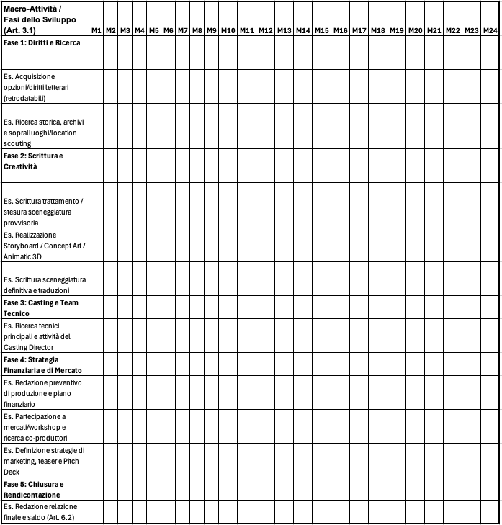

3. COERENZA CON ALTRE VOCI DEL BANDO (Art. 3.1)
Il richiedente dichiara che la pianificazione sopra indicata è coerente con:
- Strategia di sviluppo (Art. 3.1): I mesi dedicati alla ricerca di partner/finanziatori coincidono con le date dei mercati/workshop indicati nella relazione (es. Berlinale Co-Production Market, MIA di Roma, ecc.).
- Spese di viaggio (Art. 3.1): Eventuali trasferte per sopralluoghi o mercati inserite nel piano dei costi sono collocate temporalmente nei mesi corrispondenti della griglia e saranno attestate da documentazione/corrispondenza provante.
Luogo e Data ______________________
FIRMA DIGITALE DEL LEGALE RAPPRESENTANTE
(da firmare digitalmente in formato pdf)

